
软件工程G08小组
RPG游戏开发总体设计

文档更新记录表

版本 | 更新时间 | 负责人 | 修改内容
1.0 | 11.29 | 周皙昊 | --
1.1 | 12.10 | 周皙昊 | HIPO图改进

1. 引言 3
1.1 编写目的 3
1.2 背景 3
1.3定义 3
1.4参考资料 3
2. 总体设计 3
2.1 需求规定 3
2.1.1对性能的规定 4
2.2.2对输入输出的要求 4
2.2.3数据管理能力要求 5
2.2 运行环境 5
2.2.1 设备 5
2.2.2 支持软件 5
2.3 处理流程 5
2.4 结构 6
4. 接口设计 8
3.1用户接口 8
3.2外部接口 8
3.3 内部接口 9
5. 运行设计 9
4.1运行模块组合 9
4.2运行控制 9
4.3运行时间 9
5系统数据结构设计 9
5.1逻辑结构设计 9
5.2物理结构设计 10
5.3数据结构与程序的关系 10
6系统出错处理设计 10
6.1出错信息 10
6.2补救措施 11
6.3系统维护设计 11

引言

编写目的
该可行性研究报告的目的在于，对此次软件工程课程G08小组所制作的游戏软件的可行性进行研究分析，用最小的代价在尽可能短的时间内确定问题是否能够解决，确保软件的可行性。

1.2 背景
- 本次我们小组所开发的软件为一款RPG游戏，在这款角色扮演游戏中，玩家可以通过操控键操控主人公，达到奔跑、跳跃、攻击等功能，在2D的地图中不断闯关，通过击败敌人，翻越地形，最终到达目的地或者击败BOSS就可以获得游戏的胜利。
- 本次开发人员包括G08小组成员:周皙昊、叶港归、马思旖

1.3定义
Unity3D：Unity3D是由Unity Technologies开发的一个让玩家轻松创建诸如三维视频游戏、建筑可视化、实时三维动画等类型互动内容的多平台的综合型游戏开发工具，是一个全面整合的专业游戏引擎。
Visual Studio：Microsoft Visual Studio（简称VS）是美国微软公司的开发工具包系列产品。

1.4参考资料
《软件工程导论》 张海藩 牟永敏 编著 清华大学出版社

总体设计

2.1 需求规定
本次设计的RPG游戏主要分为三个模块：
界面显示模块、业务处理模块、数据读写模块。
在界面显示模块中需要实现的操作为：
打开、关闭各项界面
业务处理模块中需要实现的是：
人物操作的判断、存档操作、人物状态管理器
数据读写模块需要实现的是：
音乐加载、图片加载、文本加载、数据加载

2.1.1对性能的规定
- 精度
软件的输入都是int型或者是boolean类型，输出都是动态的动画效果，以及怪物人物血量都是int型。
- 时间特性要求
响应时间：30ms
更新处理时间：50ms
数据的转换和传送时间10ms以内
- 灵活性
a．操作方式上的变化：
这个游戏是一个安卓上的游戏，只能通过游戏界面上提供的键来控制人物，软件更新，改变游戏键只需要改变键的呈现方式，后台 的代码只需要调用就可以。
b．运行环境的变化：
这个是一个安卓游戏，别的平台不可以启动，而且安卓版本要对应游戏所支持的安卓版本，我们决定使用安卓5来开发这个游戏。
c．同其他软件的接口的变化：
如果其他例如系统软件的接口出现问题，或者驱动没有更新可能会导致游戏无法运行。
d．精度和有效时限的变化：
精度变化可能会对人物和怪物的血量出现一定的影响，但是影响应该不大。有限时间不能过短，过短可能无法完成相应的操作，是游戏运行出错，过长也会对游戏过程的体验有很大的影响。
e．计划的变化或改进：
为了让游戏变得更加好，需要动态的改变开发的进程，改变游戏的功能，提供更好的游戏体验。

2.2.2对输入输出的要求
输入就是界面上的一些监控器，当玩家点击界面上的键之后，button的监控器打开，调用相对应的函数。当然点击必须是界面上的键显示范围以内，不然就不会被检测到。
输出就是图形界面上人物的动作变化，以及背景音乐的开关。背景音乐是MP3格式。

2.2.3数据管理能力要求
参考一些别的RPG游戏，我们的游戏大小在100mb左右，对额外的存储要求不高。

2.2 运行环境
2.2.1 设备
a．处理器型号：P4 2.0G GHz
内存容量：300MB以上
b．外存容量：100MB
c．输入：手机触控
d．输出：1080p手机显示屏
2.2.2 支持软件
操作系统：安卓4.0以上；
编译程序：Visual Studio
版本控制：Git
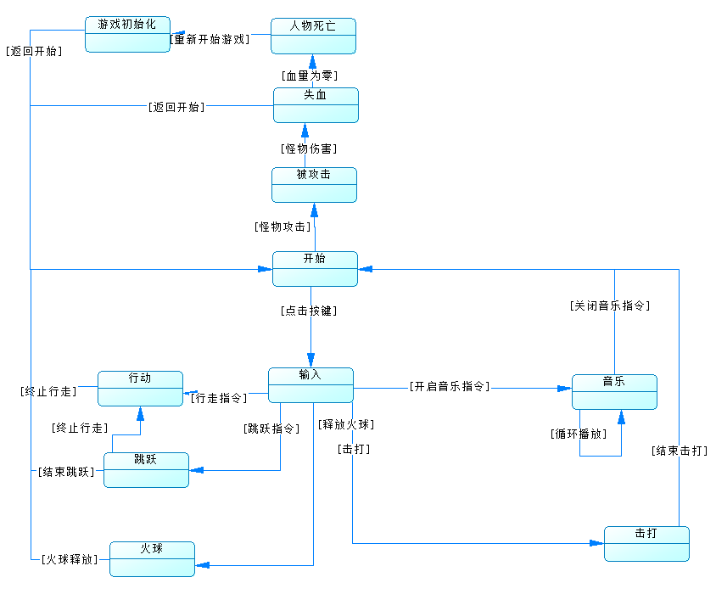
测试支持：LoadRunner

鉴于在本项目中，需要通过外部的输入操作大部分都位人物的操作，因此仅列出人物操作的模块功能：
项目名称 | 输入 | 处理 | 输出 | 数据来源
行走 | 方向键 | 检测是向前指令还是向后指令调用行动函数 | 对应人物行动动画 | 用户按键输入
攻击 | 攻击键 | 检测指令调用劈砍函数 | 人物攻击动画 | 用户按键输入
跳跃 | 跳跃键 | 检测指令调用跳跃函数 | 人物跳跃动画 | 用户按键输入
火球攻击 | 火球攻击键 | 检测指令调用火球释放函数 | 人物火球攻击动画 | 用户按键输入

2.4 结构
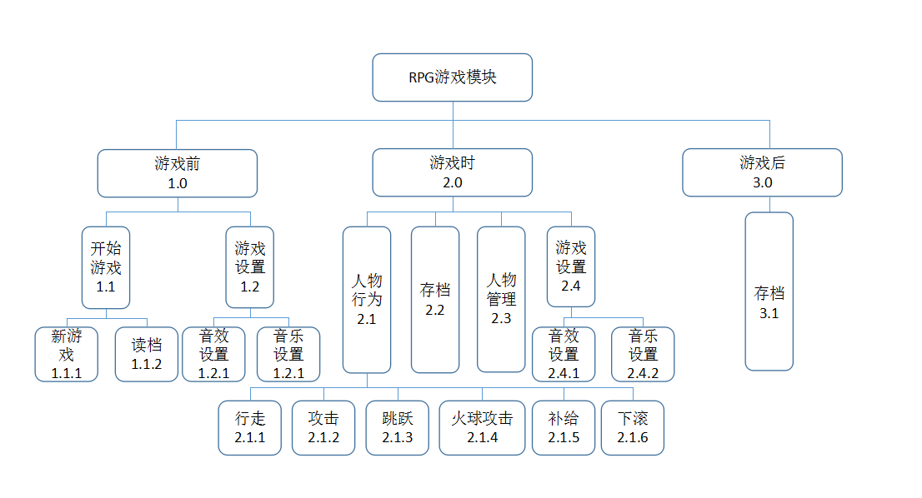

ER图
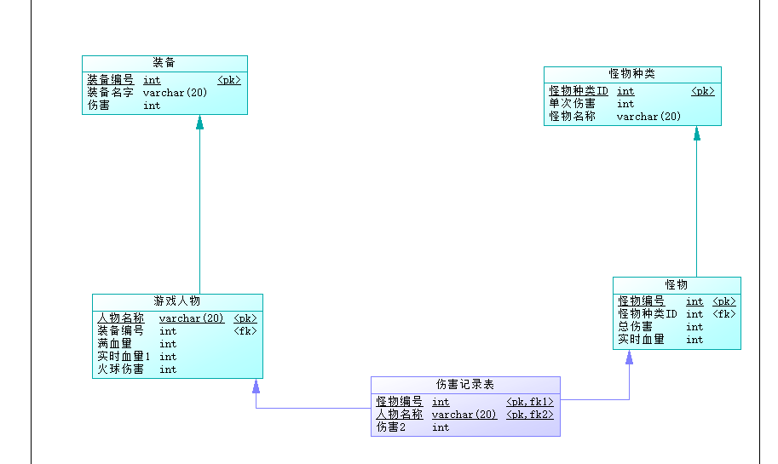

顶层DFD：
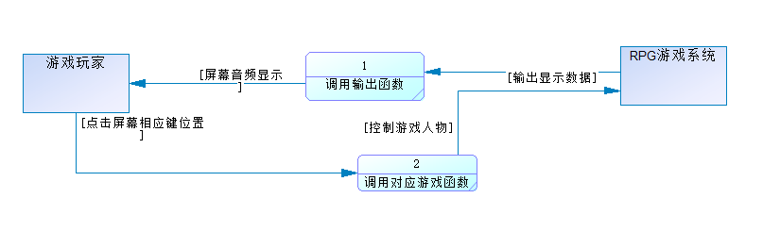
第一层DFD：
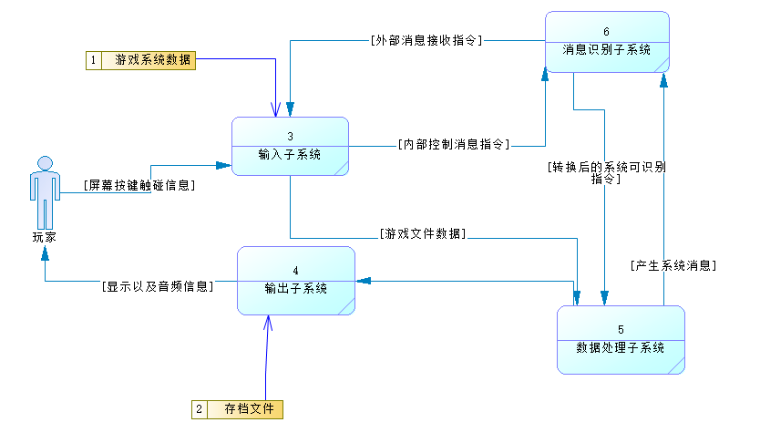

接口设计

3.1用户接口
本程序与用户的接口为GUI接口，即图形接口。目前我们设计的用户接口主要通过触摸屏与系统交互。程序主要捕获系统将ASCII码转换后的虚拟键值码来与用户交互。而用户的触控是根据程序的提示而选择的，目前的有效按键只有：方向键、起跳、击打、火球、设置，随着我们的设计深入可能会有增加，但均会提示用户。软件的回答信息即为图形信息和文字信息，其接口是用户的显示输出设备。即通过图形处理器输出到显示器上，展现给用户。（例如：点击进入游戏界面时，当用户输入开始，则运行游戏；用户输入结束，则退出游戏；在游戏运行过程中，当用户输入行走、击打、跳跃等中的命令时，系统亦会做出相应的操作，当用户输入行走命令时，系统发出行走的操作，并同时把下一个动作的命令显示给用户，让用户选择是否继续或是另输入其他的命令操作。）

3.2外部接口
本系统不直接与硬件接触，全部与硬件接触都是通过操作系统进行的。而与用户接触的输入输出设备是屏幕。而本系统是运行在Android4.0以上操作系统的应用程序，且只能运行在Android系列操作系统。通过调用操作系统的API函数来处理数据及间接操作硬件来与用户交互。不需其它软件的支持。而以上程序接口均由编译器在生成本系统的PE文件时链接好，在本系统运行时将直接与这些接口交互。

3.3 内部接口
内部接口方面，各模块之间采用函数调用、参数传递、返回值的方式进行信息传递。接口传递的信息将是以数据结构封装了的数据，以参数传递或返回值的形式在各模块间传输。

运行设计

4.1运行模块组合
首先进入游戏界面显示模块中的主菜单界面，系统根据用户所要进行的操作判别下一步涉及的模块，从而调用相应的其他模块。

4.2运行控制
运行控制将严格按照模块间函数调用关系来实现。
在主游戏界面运行时，人物的各项操作将根据用户的输入按键调用相应的函数然后进行反馈。

4.3运行时间
在需求分析中，对运行时间的要求为操作的反应时间必须在用户可以接受的范围内。在本软件之中，影响运行时间的最关键要素即为硬件，出于操作的考虑，每次用户输入与游戏人物反馈之间有一定的延迟，虽然很小， 但大量的操作有可能会使运行时间变长，这就要求了数据处理能力。

5系统数据结构设计

5.1逻辑结构设计
5.5.1 游戏主人公
属性 | 数据类型 | 长度
HitPoint | int | 4
ManaPoint | int | 4
isGrounded | bool | 1
isJump | bool | 1
isAttack | bool | 1
isFireAttack | bool | 1

5.5.2 enemy
属性 | 数据类型 | 长度
HitPoint | int | 4
isAttack | bool | 1

5.2物理结构设计
本次游戏软件是以unity游戏引擎进行开发，数据存储都位于本地，用户通过外部的按键输入，通过程序接口调用各项函数与数据进行交互

5.3数据结构与程序的关系
通过按键输入改变人物状态

6系统出错处理设计

6.1出错信息
软件故障 | 假死现象 | 不能运行 | 存档读档不正常
原因 | 可能在地图切换时，或者切换音乐时出现缓冲，延迟。 | 缺少完成的程序文件 | 没有正确存档和读档，只允许所要求的个数，缺少存档文件
故障处理 | 等待 | 拷贝完整文件 | 重新存档
硬件故障 | 无声音 | 无显示 | 显示不清晰
原因 | 驱动有问题，音响系统有问题 | 显示驱动问题，显示器有问题 | 驱动不正常，导致显示不正常
故障处理 | 更新驱动，检查音响系统 | 更新驱动，检查显示器 | 寻找更好的驱动或者更新驱动

6.2补救措施
- 若在安装期间出现错误导致程序无法执行，可以检查机器的性能进行再次安装。
- 在硬件方面要保证设备能够稳定的运行。
- .当出现大的程序问题重新打开游戏； 如果无法在重新打开游戏后解决问题则只能关闭游戏进行抢修。

6.3系统维护设计
系统的维护和管理也是一个系统的问题，也包括两个层面：
- 技术层面包括：
- 使用较新的开发和维护技术；
- 人员层面包括：
- 维护协议；
（2）思想认识；
（3）法律法规教育；
（4）工作流程及方式方法。

